**TRƯỜNG ĐẠI HỌC NAM CẦN THƠ**

**KHOA CÔNG NGHỆ THÔNG TIN**

**🙠❖🙢**



**NGUYỄN CHÍ ĐANG**

**TÊN ĐỀ TÀI:**

**QUẢN LÝ CỬA HIỆU CẦM ĐỒ**

**BÁO CÁO THỰC TẬP TỐT NGHIỆP**

**Ngành: Công nghệ thông tin**

**Mã số ngành: 7480201**

**Cần Thơ, tháng 5 năm 2022**

**TRƯỜNG ĐẠI HỌC NAM CẦN THƠ**

**KHOA CÔNG NGHỆ THÔNG TIN**

**🙠❖🙢**

**NGUYỄN CHÍ ĐANG**

**1810551**

**TÊN ĐỀ TÀI:**

**QUẢN LÝ CỬA HIỆU CẦM ĐỒ**

**BÁO CÁO THỰC TẬP TỐT NGHIỆP**

**Ngành: Công nghệ thông tin**

**Mã số ngành: 7480201**

**CÁN BỘ HƯỚNG DẪN**

**ThS. TRƯƠNG HÙNG CHEN**

**Cần Thơ, tháng 5 năm 2022**

**CHẤP THUẬN CỦA HỘI ĐỒNG**

Đồ án thực tập cuối khóa “Quản lý tài liệu khoa học ở một thư viện”, do sinh viên “Nguyễn Chí Đang” thực hiện dưới sự hướng dẫn của cán bộ ThS. Trương Hùng Chen. Đồ án đã báo cáo và được Hội đồng chấm thông qua ngày 21 tháng 5 năm 2022

|  |  |
| --- | --- |
| **Ủy viên** | **Thư ký** |
|  |  |
| --------------------------------------- | --------------------------------------- |
| **GHI CHỨC DANH, HỌ, TÊN** | **GHI CHỨC DANH, HỌ, TÊN** |
| **Phản biện 1** | **Phản biện 2** |
|  |  |
| --------------------------------------- | --------------------------------------- |
| **GHI CHỨC DANH, HỌ, TÊN** | **GHI CHỨC DANH, HỌ, TÊN** |
| **Cán bộ hướng dẫn** | **Chủ tịch Hội đồng** |
|  |  |
| --------------------------------------- | --------------------------------------- |
| **GHI CHỨC DANH, HỌ, TÊN** | **GHI CHỨC DANH, HỌ, TÊN** |

**LỜI CẢM TẠ**

Để đồ án thực tập cuối khóa này đạt kết quả tốt đẹp, em đã nhận được sự hỗ trợ, giúp đỡ của Thầy Cô và bạn bè. Với tình cảm sâu sắc, chân thành, cho phép em được bày tỏ lòng biết ơn sâu sắc đến tất cả các thầy cô và bạn bè đã tạo điều kiện giúp đỡ trong quá trình học tập và nghiên cứu đề tài.

Trước hết em xin gửi tới các Thầy Cô khoa Công nghệ thông tin trường Đại học Nam Cần Thơ lời chào trân trọng, lời chúc sức khỏe và lời cảm ơn sâu sắc. Với sự quan tâm, dạy dỗ, chỉ bảo tận tình chu đáo của Thầy Cô, đến nay em đã có thể hoàn thành đồ án thực tập cuối khóa với đề tài:"Quản lý cửa hiệu cầm đồ".

Đặc biệt em xin gửi lời cảm ơn chân thành nhất đến ThS. Trương Hùng Chen đã quan tâm giúp đỡ, hướng dẫn tận tình em hoàn thành tốt đồ án thực tập cuối khóa này trong thời gian vừa qua.

Em xin bày tỏ lòng biết ơn đến lãnh đạo Trường Đại học Nam Cần Thơ, các thầy cô khoa công nghệ thông tin đã trực tiếp và gián tiếp giúp đỡ em trong suốt quá trình học tập và nghiên cứu đề tài.

Với điều kiện thời gian cũng như kinh nghiệm còn hạn chế, đồ án này không thể tránh được những thiếu sót. Em rất mong nhận được sự chỉ bảo, đóng góp ý kiến của các thầy cô để em có điều kiện bổ sung, nâng cao kiến thức của mình, phục vụ tốt hơn công tác thực tế sau này.

Em xin chân thành cảm ơn!

Cần Thơ, ngày 21 tháng 5 năm 2022.

**Sinh viên thực hiện**

**Nguyễn Chí Đang**

**LỜI CAM KẾT**

Em xin cam kết đồ án thực tập cuối khóa này được hoàn thành dựa trên các kết quả nghiên cứu của em trong khuôn khổ của đề tài báo cáo “Quản lý cửa hiệu cầm đồ” và các kết quả này chưa được dùng cho bất cứ đồ án cùng cấp nào trước đó.

Cần Thơ, ngày 21 tháng 5 năm 2022.

**Sinh viên thực hiện**

**Nguyễn Chí Đang**

**NHẬN XÉT, ĐÁNH GIÁ CỦA GIẢNG VIÊN HƯỚNG DẪN**

🙠🙡🕮🙣🙢

---------------------------------------

**(kí tên và ghi rõ họ tên)**

**NHẬN XÉT, ĐÁNH GIÁ CỦA GIẢNG VIÊN PHẢN BIỆN**

🙠🙡🕮🙣🙢

---------------------------------------

**(kí tên và ghi rõ họ tên)**

**MỤC LỤC**

CHƯƠNG 1: GIỚI THIỆU 1

1.1 Giới thiệu về công ty: 1

1.2 Thông tin về công ty 1

1.3 Trụ sở chính: 1

1.4 Người đại diện theo pháp luật: 1

1.5 Thông tin liện hệ 1

1.6 Ngành, nghề kinh doanh: 2

1.7 Sản phảm và dịch vụ của công ty đang kinh doanh 3

1.7.1 Sản phẩm phần mềm 3

1.7.2 Chi phí bảo trì hệ thống sau khi hết bảo hành kỹ thuật: 9

1.7.3 Dịch vụ 10

1.8. Giới thiệu về đề tài công ty 10

1.8.1 Lý do chọn đề tài 10

1.8.2 Mục tiêu nghiên cứu 11

1.8.2.1 Mục tiêu chung 11

1.8.2.2 Mục tiêu cụ thể 11

1.8.3 Phạm vi nghiên cứu 11

1.8.3.1 Không gian 11

1.8.3.2 Thời gian 11

1.8.4 Nội dung nghiên cứu 11

1.8.5 Cách thức tiếp cận, phương pháp nghiên cứu, kỹ thuật sử dụng 11

1.8.5.1 Cách tiếp cận 11

1.8.5.2 Phương pháp nghiên cứu 12

1.8.5.3 Kỹ thuật sử dụng 12

CHƯƠNG 2: CƠ SỞ LÝ LUẬN VÀ PHƯƠNG PHÁP NGHIÊN CỨU 13

2.1 Cơ sở lý luận 13

2.1.1 Một số khái niệm cơ bản 13

2.1.1.1 Phần mềm quản lý tài liệu khoa học ở thư viện 13

2.1.1.2 Phân loại quản lý tài liệu khoa học ở thư viện 13

2.1.2 Mục tiêu của phần mềm quản lý tài liệu khoa học ở thư viện 13

2.1.3 Tầm quan trọng của phần mềm quản lý tài liệu khoa học ở thư viện 13

2.2 Phương pháp nghiên cứu 14

2.2.1 Phương pháp khảo sát 14

2.2.2 Kết quả khảo sát 15

2.2.3 Yêu cầu đồ án 16

2.2.4 Giải pháp 16

CHƯƠNG 3: PHÂN TÍCH HỆ THỐNG 18

3.1 Xác định thực thể 18

3.1.1 Thực thể ADMIN 18

3.1.2 Thực thể ThongKe 18

3.1.3 Thực thể TaiLieuKhoaHoc 18

3.1.4 Thực thể ChuyenNganh 18

3.1.5 Thực thể TacGia 18

3.1.6 Thực thể NhaXuatBan 18

3.1.7 Thực thể HoaDon 18

3.1.8 Thực thể KhachHang 18

3.1.9 Thực thể NhanVien 19

3.1.10 Thực thể ChiTietHoaDon 19

3.2 Mô hình ERD 19

3.3 Mô hình quan hệ 20

3.4 Mô hình phân cấp chức năng BFD 20

3.5 Mô hình phân rã chức năng DFD 21

3.5 Mô tả ô xử lý, kho dữ liệu 23

CHƯƠNG 4: THIẾT KẾ DỮ LIỆU 25

4.1 Sơ đồ chuẩn hóa dữ liệu 25

4.2 Phát hiện các ràng buộc dữ liệu 25

CHƯƠNG 5: THIẾT KẾ GIAO DIỆN 28

5.1 Giao diện đăng nhập 28

5.2 Giao diện phần mềm 29

5.3 Giao diện thanh công cụ 29

5.4 Giao diện form Khách hàng 30

5.5 Giao diện form Nhân viên 31

5.6 Giao diện form Thông tin 32

5.7 Giao diện form Lưu trữ 33

5.7.1 Tác giả 33

5.7.2 Nhà xuất bản 34

5.7.3 Chuyên ngành 35

5.7.4 Tài liệu khoa học 35

5.8 Giao diện form Thống kê 36

5.9 Giao diện form Hóa đơn 37

5.9.1 Tạo hóa đơn 37

5.9.2 Danh sách hóa đơn 38

CHƯƠNG 6: TỔNG KẾT VÀ ĐÁNH GIÁ 40

6.1 Ưu điểm 40

6.2 Khuyết điểm 40

6.3 Hướng phát triển 40

6.4 Đề xuất 40

KẾT LUẬN 41

TÀI LIỆU THAM KHẢO 42

**DANH SÁCH BẢNG**

Bảng 2.2.1. 1 Kế hoạch phỏng vấn 14

Bảng 2.2.1. 2 Câu hỏi phỏng vấn 15

Bảng 2.2.4. 1 Giải pháp 17

Bảng 3.5. 1 Mô tả ô xử lý 24

Bảng 4.2. 1 Taikhoan 25

Bảng 4.2. 2 ChuyenNganh 25

Bảng 4.2. 3 TacGia 26

Bảng 4.2. 4 NhaXuatBan 26

Bảng 4.2. 5 TaiLieuKhoaHoc 26

Bảng 4.2. 6 ThongKe 26

Bảng 4.2. 7 NhanVien 27

Bảng 4.2. 8 KhachHang 27

Bảng 4.2. 9 HoaDon 27

Bảng 4.2. 10 ChiTietHoaDon 27

**DANH SÁCH HÌNH**

Hình 3.2. 1 Mô hình ERD 19

Hình 3.3. 1 Mô hình quan hệ 20

Hình 3.4. 1 Mô hình phân cấp chức năng BFD 20

Hình 3.5. 1 DFD mức 0 21

Hình 3.5. 2 DFD mức 1 22

Hình 4.1. 1 Sơ đồ chuẩn hóa dữ liệu 25

Hình 5.1. 1 Form đăng nhập 28

Hình 5.2. 1 Form giao diện 29

Hình 5.3. 1 Thanh công cụ 29

Hình 5.4. 1 Form khách hàng 30

Hình 5.5. 1 Form nhân viên 31

Hình 5.5. 2 Form đổi mật khẩu 32

Hình 5.6. 1 Form thông tin 32

Hình 5.7. 1 Form lưu trữ 33

Hình 5.7.1. 1 Form tác giả 33

Hình 5.7.2. 1 Form nhà sản xuất 34

Hình 5.7.3. 1 Form chuyên ngành 35

Hình 5.7.4. 1 Tài liệu khoa học 35

Hình 5.8. 1 Fom thống kê 36

Hình 5.9.1. 1 Tạo hóa đơn 37

Hình 5.9.2. 1 Danh sách hóa đơn 38

Hình 5.9.3. 1 Xuất hóa đơn 39

**DANH SÁCH TỪ VIẾT TẮT**

CSDL: Cơ sở dữ liệu

ERD: Entity Relationship Diagram

BFD: Bidirectional Forwarding Detection

DFD: Data Flow Diagram

SQL: Structured Query Language

# CHƯƠNG 1: GIỚI THIỆU

## 1.1 Giới thiệu về công ty:

PLPSOFT – Công ty TNHH CNPM Phúc Lam Phương được thành lập vào ngày 27/6/2019. Tiền thân của công ty là Trung tâm TIN HỌC NAM VIỆT được thành lập năm 2003, đến năm 2019, được mở rộng thành công ty PLPSoft.

Công ty hoạt động trong lĩnh vực công nghệ thông tin bao gồm: sản xuất các sản phẩm phần mềm, thiết kế website và dịch vụ tư vấn, thiết kế, thi công liên quan đến thiết bị tin học và thiết bị an ninh.

## 1.2 Thông tin về công ty

**-** Tên Công ty viết bằng Tiếng Việt:

CÔNG TY TNHH CÔNG NGHỆ PHẦN MỀM PHÚC LAM PHƯƠNG

- Tên Công ty viết bằng tiếng nước ngoài:

PHUC LAM PHUONG SOFTWARE TECHNOLOGY COMPANY LIMITED

- Tên Công ty viết tắt: PLP SOFTWARE TECHNOLOGY CO., LTD

- Mã số thuế: 1501102572

- Giấy phép kinh doanh: 1501102572

- Lĩnh vực: Xuất bản phần mềm

## 1.3 Trụ sở chính:

Địa chỉ trụ sở chính: số M66, đường Đinh Tiên Hoàng, phường 8, thành phố Vĩnh Long, tỉnh Vĩnh Long

## 1.4 Người đại diện theo pháp luật:

Thông tin người đại diện theo pháp luật:

Họ và tên (ghi bằng chữ in hoa): VÕ VĂN PHÚC

- Chức danh quản lý: Giám đốc.

## 1.5 Thông tin liên hệ

Địa chỉ: số M66, đường Đinh Tiên Hoàng, phường 8, TP. Vĩnh Long, tỉnh Vĩnh Long

Điện thoại: 0909.141.661(Phone, Zalo) – 079.683.2269 – 084.5555.639

Email: [plpsoft.vn@gmail.com](mailto:plpsoft.vn@gmail.com)

Website công ty: <https://plpsoft.vn>

Website bán hàng: <https://shop.plpsoft.vn>

Page: <https://facebook.com/plpsoft>

## 1.6 Ngành, nghề kinh doanh:

|  |  |  |  |
| --- | --- | --- | --- |
| STT | **Tên ngành** | Mã ngành | |
| 01 | Bán buôn máy vi tính, thiết bị ngoại vi và phần mềm | | 4651 |
| 02 | Bán buôn thiết bị và linh kiện điện tử, viễn thông | | 4652 |
| 03 | Bán lẻ máy vi tính, thiết bị ngoại vi, phần mềm và thiết bị viễn thông trong các cửa hàng chuyên doanh | | 4741 |
| 04 | Bán lẻ thiết bị nghe nhìn trong các cửa hàng chuyên doanh | | 4742 |
| 05 | Xuất bản phần mềm | | 5820 |
| 06 | Xử lý dữ liệu, cho thuê và các hoạt động liên quan | | 6311 |
| 07 | Cổng thông tin | | 6312 |
| 08 | Lập trình máy vi tính | | 6201 |
| 09 | Tư vấn máy vi tính và quản trị hệ thống máy vi tính | | 6202 |
| 10 | Hoạt động dịch vụ công nghệ thông tin và dịch vụ khác liên quan đến máy vi tính | | 6209 |
| 11 | Bán buôn máy móc, thiết bị và phụ tùng máy khác  Chi tiết: Mua bán máy thu nạp năng lượng mặt trời không dùng điện, pin năng lượng mặt trời; Máy móc, thiết bị điện, vật liệu điện (máy phát điện, động cơ điện, dây điện và thiết bị khác dùng trong mạch điện); Máy móc, thiết bị và phụ tùng máy văn phòng (trừ máy vi tính và thiết bị ngoại vi) | | 4659 |
| 12 | Lắp đặt hệ thống xây dựng khác  Chi tiết: Lắp đặt hệ thống năng lượng sạch, năng lượng tái tạo, hệ thống âm thanh, hệ thống cách âm, cách nhiệt, chống rung | | 4329 |
| 13 | Cho thuê máy móc, thiết bị và đồ dùng hữu hình khác không kèm người điều khiển | | 7730 |
| 14 | Lắp đặt hệ thống điện  Chi tiết: Lắp đặt dây dẫn và thiết bị điện, hệ thống camera quan sát, đầu ghi hình, hệ thống chiếu sáng, hệ thống báo chống trộm. | | 4321 |
| 15 | Sửa chữa máy móc, thiết bị | | 3312 |
| 16 | Sửa chữa máy vi tính và thiết bị ngoại vi | | 9511 |
| 17 | Sửa chữa thiết bị liên lạc | | 9512 |
| 18 | Bán buôn chuyên doanh khác chưa được phân vào đâu  Chi tiết: Bán buôn camera chống trộm, khóa an toàn | | 4669 |
| 19 | Quảng cáo  Chi tiết: thiết kế vị trí và trình bày trên trang web | | 7310 |
| 20 | Sửa chữa thiết bị điện tử và quang học | | 3313 |

## 1.7 Sản phẩm và dịch vụ của công ty đang kinh doanh

### 1.7.1 Sản phẩm phần mềm

|  |  |  |  |  |
| --- | --- | --- | --- | --- |
| STT | Nhóm Phần Mềm | Tên phần mềm và lĩnh vực phục vụ | Đơn giá  Trọn gói  Cho 1 PC | Giá Thuê/tháng |
| I | Xếp lịch và Điều Phối Xe |  | Không giới hạn thời gian |  |
| 1 |  | Phần Mềm Quản Lý Hệ Thống Quản Lý Điều Phối, Xếp Lịch Xe | Hệ thống: 3 máy  26.000.000đ |  |
| II | Phần Mềm Quản Lý Hồ Sơ |  |  |  |
| 2 |  | Phần Mềm Quản Lý Hồ Sơ, Báo Án | Thỏa thuận |  |
| 3 |  | Phần Mềm Quản Lý Công Văn | Thỏa thuận |  |
| III | Nhà hàng, khách sạn, Phòng Trọ |  |  | Thu mỗi lần 1 năm |
| 4 |  | Phần Mềm Quản Lý Kinh Doanh Khách Sạn | 8tr-12tr | 170.000đ |
| 5 |  | Phần Mềm Quản Lý Kinh Doanh Phòng Trọ | 8tr | 170.000đ |
| 6 |  | Phần Mềm Quản Lý Kinh Doanh Khách Sạn-Café | 12tr-15tr | 170.000đ |
| 7 |  | Phần Mềm Quản Lý Kinh Doanh Nhà Hàng - Cafe | 12tr | 170.000đ |
| 8 |  | Phần Mềm Quản Lý Kinh Doanh Nhà Hàng - Tiệc Cưới | 15tr | 170.000đ |
| IV | Kinh doanh Karaoke, Café, Quán Ăn, Bida, Trà Sữa |  |  |  |
| 9 |  | Phần Mềm Quản Lý Kinh Doanh Karaoke | 7tr-10tr | 170.000đ |
| 10 |  | Phần Mềm Quản Lý Kinh Doanh Bida | 6tr-8tr | 170.000đ |
| 11 |  | Phần Mềm Quản Lý Kinh Doanh Quán Ăn | 6tr-8tr | 170.000đ |
| 12 |  | Phần Mềm Quản Lý Kinh Doanh Cafe | 6tr-8tr | 170.000đ |
| 13 |  | Phần Mềm Quản Lý Kinh Doanh Trà Sữa | 6tr-8tr | 170.000đ |
| 14 |  | Phần Mềm Quản Lý Kinh Doanh Bida - Cafe | 8tr | 170.000đ |
| V | Phần Mềm Bán Hàng |  |  | 170.000đ |
| 15 |  | Phần Mềm Quản Lý Bán Hàng Tổng Hợp | 8tr -12tr | 170.000đ |
| 16 |  | Phần Mềm Quản Lý Bán Hàng Đại Lý Phân Phối (Hóa Mỹ Phẩm, Đồ Dùng Gia Dụng, Điện-Điện Tử,...) | 8tr -12tr | 170.000đ |
| 17 |  | Phần Mềm Quản Lý Bán Hàng Đại Lý Phân Phối (Thức Ăn Gia Súc, Thủy Sản, Thuốc Thú Y, Phân Bón...) | 8tr -12tr | 170.000đ |
| 18 |  | Phần Mềm Quản Lý Bán Hàng Vải Kiện | 8tr -12tr | 170.000đ |
| 19 |  | Phần Mềm Quản Lý Bán Hàng - Trấu, Gạch, Ngối | 8tr -12tr | 170.000đ |
| 20 |  | Phần Mềm Quản Lý Bán Hàng Tạp Hóa | 8tr -12tr | 170.000đ |
| 21 |  | Phần Mềm Quản Lý Bán Hàng Siêu Thị Mini – Mã Vạch | 8tr -12tr | 170.000đ |
| 22 |  | Phần Mềm Quản Lý Bán Hàng Cửa Hàng Đồ Điện Gia Dụng | 8tr -12tr | 170.000đ |
| 23 |  | Phần Mềm Quản Lý Bán Hàng Cửa Hàng Vật Tư Nông Nghiệp | 8tr -12tr | 170.000đ |
| 24 |  | Phần Mềm Quản Lý Bán Hàng Cửa Hàng Trang Trí Nội Thất | 8tr -12tr | 170.000đ |
| 25 |  | Phần Mềm Quản Lý Bán Hàng Cửa Hàng Vật Liệu Xây Dựng | 8tr -12tr | 170.000đ |
| 26 |  | Phần Mềm Quản Lý Bán Hàng Cửa Hàng Shop Quần Áo | 8tr -12tr | 170.000đ |
| 27 |  | Phần Mềm Quản Lý Bán Hàng Cửa Hàng Shop Phụ Kiện Điện Tử | 8tr -12tr | 170.000đ |
| 28 |  | Phần Mềm Quản Lý Bán Hàng Cửa Hàng Shop Bánh Ngọt | 8tr -12tr | 170.000đ |
| 29 |  | Phần Mềm Quản Lý Bán Hàng Cửa Hàng Shop Quà Lưu Niệm | 8tr -12tr | 170.000đ |
| 30 |  | Phần Mềm Quản Lý Bán Hàng Cửa Hàng Laptop, Điện Thoại Động, Camera | 8tr -12tr | 170.000đ |
| 31 |  | Phần Mềm Quản Lý Bán Hàng Cửa Hàng Bảo Hành, Thu Mua Máy Tính, Điện Thoại Cũ | 8tr -12tr | 170.000đ |
| VI | Sản Phẩm lĩnh vực AI, Xử Lý Ảnh |  |  |  |
| 32 |  | Phần Mềm Nhận Dạng Biển Số Xe Tự Động Qua Camera  (Xe Ra Vào Cơ Quan, Trạm Cân, Cổng Công Ty, Bãi Đỗ Xe...) | Thỏa thuận |  |
| 33 |  | Phần Mềm Nhận Dạng Lỗi Vật Dụng Qua Camera  (Gạch Men Lỗi, Đinh Ốc Lỗi, Bánh Nước Lỗi ....) | Thỏa thuận |  |
| 34 |  | Phần Mềm Đếm Sản Phẩm Đóng Hộp | Thỏa thuận |  |
| 35 |  | Phần Mềm Nhận Dạng Chữ Ký Trực Tiếp Trên Thiết Bị Sign Tab 520 | Thỏa thuận |  |
| VII | Sản phẩm ứng dụng nền tảng Website, Mobile |  |  |  |
| 36 |  | Quản lý kinh doanh bán hàng trên website | Thỏa thuận |  |
| 37 |  | Quản lý kinh doanh Café –quán ăn nền tảng website + Mobile | Thỏa thuận |  |
| 38 |  | Thiết kế Website giới thiệu Doanh Nghiệp, Sản Phẩm | Thỏa thuận |  |
| 39 |  | Thiết kế Website cổng thông tin | Thỏa thuận |  |
| 40 |  | Thiết kế Website thương mại điện tử | Thỏa thuận |  |
| 41 |  | Thiết kế Website cho Cơ Quan, Tổ Chức | Thỏa thuận |  |
| VIII | Sản phẩm giao diện POS |  |  |  |
| 42 |  | Quản lý kinh doanh Café –quán ăn | Thỏa thuận |  |
| IX | Sản Phẩm Đang Phát Triển |  |  |  |
| 43 |  | Phần Mềm Quản Lý Trung Tâm Tin Học, Anh Ngữ | Thỏa thuận |  |
| 44 |  | Phần Mềm Quản Lý Đào Tạo | Thỏa thuận |  |
| 45 |  | Phần Mềm Quản Lý Spa, Thể Hình | Thỏa thuận |  |
| 46 |  | Phần Mềm Quản Lý Dịch Vụ Cầm Đồ | Thỏa thuận |  |
| 47 |  | Phần Mềm Quản Lý Dịch Vụ Cầm Đồ | Thỏa thuận |  |
| 48 |  | Phần Mềm Quản Lý Dịch Vụ Cho Thuê Đồ Cưới | Thỏa thuận |  |
| 49 |  | Phần Mềm Quản Lý Phòng Mạch Khám Bệnh | Thỏa thuận |  |
| 50 |  | Phần Mềm Quản Lý Dịch Vụ Ký Gửi, Nuôi Hộ Thú Cưng | Thỏa thuận |  |

ĐIỀU KHOẢN: BẢO HÀNH VÀ TƯ VẤN

BẢO HÀNH:

* Công ty PLPSOFT chịu trách nhiệm bảo hành sản phẩm trong vòng 12 tháng kể từ ngày ký kết hợp đồng chuyển giao.
* Công ty PLPSOFT chịu trách nhiệm bảo hành các lỗi gặp phải khi vận hành phần mềm đúng như hướng dẫn sử dụng.

**\*Lưu ý:**

* Công ty PLPSOFT không chịu trách nhiệm bảo hành các lỗi do thiết bị phần cứng gây ra, các lỗi do người sử dụng vô tình hay cố ý gây ra khi vận hành phần mềm không đúng.
* Công ty PLPSOFT không chịu trách nhiệm bảo hành tính pháp lý của số liệu trong phần mềm.
* Công ty PLPSOFT không chịu trách nhiệm bảo hành phần mềm trong các trường hợp sự cố gây ra do thiên tai: lũ lụt, động đất, sét đánh, hỏa hoạn, chiến tranh, mất trộm, mất điện...
* Công ty PLPSOFT không chịu trách nhiệm pháp lý về bản quyền của các phần mềm hỗ trợ khác có liên quan được cài trên hệ thống máy tính như: Hệ điều hành Windows, MS SQL Server, phần mềm mạng…
* Công ty PLPSOFT không có trách nhiệm viết thêm tính năng, sửa tính năng, sửa công thức tính toán, cập nhật thay đổi quy trình quản lý của bên B tác động lên phần mềm.

TƯ VẤN

* Công ty PLPSOFT chịu trách nhiệm tư vấn trong suốt quá trình sử dụng phần mềm qua hệ thống zalo, e-mail, điện thoại, chuyển phát thư.
* Khi gặp sự cố trong quá trình sử dụng, người sử dụng liên lạc với bên A theo địa chỉ Email: [*vphucvo@gmail.com*](mailto:vphucvo@gmail.com) *hoặc gửi tin nhắn về số điện thoại: 0909.141.661(Zalo).*

### 1.7.2 Chi phí bảo trì hệ thống sau khi hết bảo hành kỹ thuật:

|  |  |  |  |  |
| --- | --- | --- | --- | --- |
| STT | MÔ TẢ HÀNG HÓA/ DỊCH VỤ | ĐƠN GIÁ (VND) | SỐ LƯỢNG | THÀNH TIỀN (VND) |
| 1 | Phí bảo trì, xử lý lỗi (chưa bao gồm phí đi lại, ăn ở của một nhân viên kỹ thuật) |  |  |  |
| 1.1 | Phí mỗi lần xử lý lỗi phần mềm. | 300.000/máy | Số lượng máy | 300.000 * số lượng máy |
| 1.2 | Phí kỹ thuật xử lý lỗi toàn hệ thống, cài đặt lại hệ thống. | 2.000.000 | 1 | 2.000.000 |
| 1.3 | Phí kỹ thuật khôi phục dữ liệu trong trường hợp có dữ liệu sao lưu. | 1.000.000 | 1 | 1.000.000 |
| 1.4 | Phí tập huấn lại cho 1 lần, cho 1 nhân viên tại công ty | 1.000.000 | 1 | 1.000.000 |
| 2. | Module phát sinh, viết thêm theo yêu cầu | Thỏa thuận |  | Thỏa thuận |
| 3. | Phí thuê trọn gói bảo trì hàng năm cho một máy tính (cài phần mềm từ xa)  - Xử lý lỗi liên quan đến phần mềm.  - Cập nhật sửa lỗi (nếu có), nâng cấp.  - Cập nhật tính năng mới từ phía PLPSoft (nếu có) | Thỏa thuận tùy theo hệ thống | Thỏa thuận | Thỏa thuận |
| 4. | Chi phí đi lại | 5.000 | 1 Km | Thỏa thuận |
| 5. | Chi phí ăn ở lại cho hệ thống lớn | 400.000 | /Ngày | /Người |

### 1.7.3 Dịch vụ

|  |  |
| --- | --- |
| STT | Tên dịch vụ |
| 1 | Viết phần mềm theo yêu cầu |
| 2 | Thiết kế website |
| 3 | Tư vấn, thiết kế, thi công hệ thống mạng máy tính |
| 4 | Tư vấn, thiết kế, thi công lắp đặt hệ thống camera an ninh, giám sát,… |
| 5 | Tư vấn, thiết kế, thi công lắp đặt hệ thống điện năng lượng mặt trời. |
| 6 | Dịch vụ kỹ thuật máy tính, bảo trì hệ thống, phần mềm, nhập liệu,.. |

### 1.8.1 Lý do chọn đề tài

Hiện nay đất nước ta trong quá trình công nghiệp hóa - hiện đại hóa trong mọi lĩnh vực, khoa học kỹ thuật ngày càng phát triển, công tác quản lý và lưu trữ những thông tin quan trọng ngày càng hiện đại, đơn giản hóa, lược bỏ những thao tác lưu trữ thủ công. Chính vì vậy, việc áp dụng những công nghệ mới hiện nay để giải quyết các bài toán đó là cần thiết. Vấn đề áp dụng công nghệ vào việc quản lý tài liệu khoa học cũng vậy, đây là một công việc cần có độ chính xác, đơn giản hóa vì thế công nghệ sẽ giúp cho việc quản lý trở nên dễ dàng, nhanh chóng, tiện lợi. Nhằm giúp cho việc áp dụng công nghệ vào công việc để tăng chất lượng quản lý tôi đã quyết định chọn đề tài xây dựng “ Phần mềm quản lý tài liệu khoa học ở thư viện” làm đề tài cho đồ án thực tập cuối khóa ngành công nghệ thông tin tại trường đại học Nam Cần Thơ.

### 1.8.2 Mục tiêu nghiên cứu

#### 1.8.2.1 Mục tiêu chung

Nghiên cứu công tác quản lý tài liệu khoa học tại các thư viện.

Phát triển ứng dụng công nghệ vào các công tác quản lý tài liệu khoa học tại thư viện.

#### 1.8.2.2 Mục tiêu cụ thể

Để thực hiện được mục tiêu chung thì cần phải đạt được những mục tiêu cụ thể như sau:

* Nghiên cứu cơ sở luận lý về quản lý tài liệu khoa học.
* Khảo sát, phân tích, đánh giá thực trạng hoạt động quản lý tài liệu tại các thư viện.
* Đề xuất một số giải pháp nhằm hoàn thiện việc quản lý tài liệu tại các thư viện.

### 1.8.3 Phạm vi nghiên cứu

#### 1.8.3.1 Không gian

Đề tài xây dựng phần mềm quản lý tài liệu khoa học ở một thư viện.

#### 1.8.3.2 Thời gian

Đề tài xây dựng phần mềm quản lý tài liệu khoa học ở thư viện từ tháng 04 năm 2021 đến tháng 05 năm 2021.

### 1.8.4 Nội dung nghiên cứu

Nội dung của đề tài nghiên cứu về:

* Nghiên cứu về cách quản lý tài liệu khoa học.
* Nghiên cứu về cách phân loại theo tác giả, chuyên ngành, nhà xuất bản, thống kê.
* Xây dựng và tích hợp hoàn chỉnh hệ thống quản lý.
* Tổ chức cài đặt, thử nghiệm, đánh giá, sửa chữa để hoàn thiện phần mềm.
* Viết báo cáo.
* Bàn giao phần mềm khi hoàn thành.

### 1.8.5 Cách thức tiếp cận, phương pháp nghiên cứu, kỹ thuật sử dụng

#### 1.8.5.1 Cách tiếp cận

* Những khó khăn hiện tại trong việc tiếp thực hiện quản lý tài liệu khoa học ở thư viện.
* Quy trình thực hiện việc quản lý tài liệu khoa học hiện tại, các biểu mẫu.

#### 1.8.5.2 Phương pháp nghiên cứu

* Thu thập và phân tích số liệu.
* Thiết kế dữ liệu bằng mô hình ERD.

#### 1.8.5.3 Kỹ thuật sử dụng

* Ngôn ngữ lập trình C#.
* Cơ sở dữ liệu: SQL Server.
* Visual studio 2019, SQL Server 2019.

# CHƯƠNG 2: CƠ SỞ LÝ LUẬN VÀ PHƯƠNG PHÁP NGHIÊN CỨU

## 2.1 Cơ sở lý luận

### 2.1.1 Một số khái niệm cơ bản

#### 2.1.1.1 Phần mềm quản lý tài liệu khoa học ở thư viện

Phần mềm quản lý của hiệu cầm đồ là một phần mềm được sử dụng trong hoạt động quản lý của hiệu cầm đồ với những tính năng cơ bản như: Quản lý tiền mặt cửa hiệu, định giá tài sản, tính lãi tự động, in ấn báo cáo doanh thu, tài sản hiện đang cầm cố, vỗ đã cầm cố,Chuyển tài sản qua thanh lý…

#### 2.1.1.2 Phân loại quản lý quản lý của hiệu cầm đồ

Có nhiều cách để phân loại việc quản lý của hiệu cầm đồ. Tuy nhiên, nếu dựa vào yếu tố công nghệ thì có thể chia ra làm 2 loại:

* Quản lý của hiệu cầm đồ truyền thống: Lưu trữ dữ liệu bằng sổ sách. Do đó, đòi hỏi cửa hiệu không gian cho lượng sổ sách, giấy tờ tuy nhiên vẫn gặp nhiều khó khăn do khó kiểm soát được dữ liệu.
* Quản lý của hiệu cầm đồ hiện đại: Lưu trữ dữ liệu bằng máy tính. Ngoài ra, nhờ ứng dụng công nghệ hiện đại nên việc quản lý trở nên rất dễ dàng chỉ cần 1 người đứng máy là có thể làm được và việc kiểm soát tổng thể tài sản cũng tốt hơn do mọi dữ liệu đều nằm gọn trong một chiếc máy tính.

### 2.1.2 Mục tiêu của phần mềm quản lý của hiệu cầm đồ

Quản lý của hiệu cầm đồ nghiên cứu các vấn đề quản lý tài sản lớn, quản lý nguồn vốn, báo cáo doanh thu và có hai mục tiêu cơ bản:

* Sử dụng có hiệu quả phần mềm nhầm tăng hiệu suất làm việc cũng như tính toán trong việc cầm đồ.
* Đáp ứng nhu cầu ngày càng cao về công nghệ, tạo điều kiện cho việc lưu trữ thông tin sản phẩm, hợp đồng, tính toán lãi và quan trọng hơn đó là giúp cửa hàng dễ dàng quản lý nguồn vốn.

### 2.1.3 Tầm quan trọng của phần mềm quản lý của hiệu cầm đồ

Nghiên cứu việc quản lý của hiệu cầm đồ giúp thực hiện thao tác quản lý nhanh chóng, chính xác hơn. Một trong những vấn đề khiến các chủ cửa hiệu cảm thấy khó chịu nhất là khi có quá nhiều khách hàng đến và thực hiện việc cầm đồ, mua cùng lúc sẽ làm cho công việc gặp nhiều khó khăn và tốn thời gian. Vì thế, một phần mềm quản lý của hiệu cầm đồ có tính năng đầy đủ sẽ giúp ích rất nhiều cho hoạt động quản lý đặc biệt là đối với những cửa hiệu có số lượng khách đông và nhiều tài sản cần phải quản lý.

Cụ thể, phần mềm sẽ giúp chủ cửa hiệu thực hiện thao tác quản lý, sửa đổi nhanh chóng và chính xác hơn, đồng thời nâng cao sự chuyên nghiệp cho cửa hiệu cũng như làm cho khách hàng thấy thoải mái hơn khi có thể thực hiện giao dịch nhanh chóng.

## 2.2 Phương pháp nghiên cứu

### 2.2.1 Phương pháp khảo sát

|  |  |
| --- | --- |
| **BẢNG KẾ HOẠCH PHỎNG VẤN**  **Phần mềm quản lý của hiệu cầm đồ** |  |
| **Người được phỏng vấn:** Trần Nhất Phương | **Người phân tích:** Trần Nhị Ân |
| **Vị trí / phương tiện:**   * Cửa hiệu cầm đồ Nhất Phương. * Phương tiện phỏng vấn: tài liệu chép, điện thoại ghi âm. | **Thời gian:**   * Bắt đầu: 8g00’. * Kết thúc: 11g00’. |
| **Mục tiêu:**   * Quản lý nguồn vốn. * Tính lãi. * Thanh lý tài sản. * Định giá tài sản. * Thống kê. * Báo cáo doanh thu   (có thể tham khảo hồ sơ, báo cáo…) | **Lưu ý:**  - Phải có kinh nghiệm.  - Ý kiến đánh giá, nhận xét của người được phỏng vấn. |
| **Chi tiết buổi phỏng vấn:**   * Giới thiệu về phần mềm. * Tổng quát về phần mềm. * Tổng quát về buổi phỏng vấn. * Chủ đề:   + Câu hỏi về quản lý của hiệu cầm đồ.  + Câu hỏi về phân loại, định giá, cầm, trả, mua,...  + Câu hỏi về thống kê.  + Các câu hỏi liên quan về những yêu cầu của phần mềm. | **Ước lượng thời gian:** 3 giờ. |

Bảng 2.2.1. Kế hoạch phỏng vấn

|  |  |
| --- | --- |
| **BẢNG CÂU HỎI PHỎNG VẤN**  **Phần mềm Phần mềm quản lý của hiệu cầm đồ** |  |
| **Người được phỏng vấn:** Trương Chí Linh | **Ngày phỏng vấn:** 3/05/2022 |
| **Câu hỏi:** | **Ghi nhận:** |
| **Câu 1:** Anh/Chị hãy cho biết phần mềm phần mềm quản lý của hiệu cầm đồ phải quản lý những thông tin gì? | * Danh sách các sản phẩm, danh sách khách hàng, danh sách mặt hàng thanh lý, nguồn vốn, cầm đồ, đóng lãi, thống kê doanh thu,… |
| **Câu 2:** Yêu cầu của Anh/Chị về phần mềm? | * Phần mềm cần có một giao diện dễ sử dụng, có tính thẩm mỹ cao. * Cho phép người quản trị có thể có toàn quyền thao tác trên phần mềm. * Có các chức năng thêm, xóa, sửa và cập nhật. |
| **Câu 3:** Cửa hiệu cầm, bán bao nhiêu loại sản phẩm? | * Ở cửa hiệu cầm và bán các loại sản phẩm như: xe máy, ô tô laptop và điện thoại. |
| **Câu 4:** Mỗi người được cầm tối đa bao nhiêu sản phẩm? | * Không giới hạn. |
| **Câu 5:** Cửa hiệu có thể chưa tối đa bao nhiêu sản phẩm? | * Hiện tại cửa hiệu có thể chứa khoảng 30 xe máy, 100 laptop, khoảng 300 điện thoại và có thể chưa gấp 3 lần số lượng sẩn phẩm ở kho. |
| **Câu 6:** Mỗi sản phẩm được cầm có được cầm thêm không ? | * Mỗi sản phẩm được cầm có thể được cầm thêm tùy theo giá trị sản phẩm trong thị trường. |
| **Câu 7:** Cửa hiệu cần thống kê những thông tin gì mỗi tháng? | * Doanh thu. * Nguồn vốn. * Số lượng sản phẩm thanh lý. * Số lượng sản phẩm cầm. * Tồn kho. * Loại sản phẩm được cầm nhiều. * Loại sản phẩm được thanh lý nhiều. |
| **Câu 8:** Cửa hhieuej của anh/chị cần tài quản lý như thế nào? | * Một tài khoản admin toàn quyền. |

Bảng 2.2.1. Câu hỏi phỏng vấn

### 2.2.2 Kết quả khảo sát

Phần mềm phần mềm quản lý của hiệu cầm đồ cần quản lý tất tần tật về nguồn vốn, sản phẩm cầm, sản phẩm thanh lý, khách hàng, doanh thu,…Phần mềm cần có một giao diện dễ nhìn, gọn gàng, có tính thẩm mỹ cao có tất cả các tính năng thêm, xóa, sửa và màu chủ đạo phải là màu không quá sáng cũng như không quá tối.

Thống kê cuối tháng chi tiết bao gồm:

* Tính thu chi trong một khoảng thời gian.
* Loại sản phẩm được thanh lý nhiều nhất, ít nhất.
* Loại sản phẩm được cầm nhiều nhất, ít nhất.
* Sản phẩm cầm quá hạn.
* Sản phẩm đang cầm.
* Sản phẩm được thanh lý.
* Sản phẩm chưa được thanh lý.
* Thống kê số lượt cầm, thanh lý trong một khoảng thời gian.

### 2.2.3 Yêu cầu đồ án

Bài toán được đặt ra cụ thể như sau: xuất phát từ những ưu, nhược điểm của việc quản lý thủ công, nên việc tin học hóa công tác quản lý là việc làm hợp lí.

Nhằm giúp các cửa hiệu quản lý nguồn vốn tốt hơn, đơn giản hóa quản lý cho các vấn đề liên quan đến việc quản lý thông tin và các cập nhật được thực hiện linh động, chặt chẽ, thuận tiện, chính xác, dễ dàng và nhanh chóng.

### 2.2.4 Giải pháp

Để giải quyết vấn đề trên, chúng ta cần đề ra 2 giải pháp:

* Xây dựng phần mềm dựa trên nền tảng môi trường máy tính.
* Xây dựng phần mềm dựa trên thực tế đã có, nâng cấp và cải thiện phần cập nhật và phân công của khoa một cách chính xác nhất, sửa đổi theo mô hình tin học quản lý cơ sở dữ liệu toàn bộ bằng máy tính.

|  |  |  |
| --- | --- | --- |
|  | **Phân công thủ công** | **Phân công bằng CSDL** |
| **Thời gian xây dựng** | Chậm, khó khăn trong việc quản lý và lưu trữ. | Nhanh và dễ dàng trong việc phân công. |
| **Chi phí đầu tư** | Chi phí thấp | Chi phí cao |
| **Tính phổ biến** | Phổ biến rộng rãi thường thấy ở các cửa nhỏ lẻ, tư nhân và không đủ kinh phí. Người chủ quen với việc lưu trữ cũng như tính toán truyền thống tốn nhiều thời gian. Người cửa hiệu phải thực hiện bằng tay và lưu vào bảng hay giấy tờ. | Tương đối phổ biến ở các cửa hiệu lớn tại các trung tâm thành phố. |
| **Tính thực thi** | Tốc độ xử lý phụ thuộc vào chủ cửa hiệu. | Tốc độ xử lý phụ thuộc vào máy tính. |
| **Tính bảo mật** | Bảo mật không cao do thông tin được lưu trữ ở sổ sách rất dễ dàng bị mất thông tin. | Bảo mật cao do hệ thống bảo mật trong máy chủ của khoa rất an toàn  Khi máy chủ bị đánh phá dữ liệu sẽ không dễ dàng bị mất và có hệ thống bảo mật của máy chủ. |
| **Tính khả thi** | Dựa trên hệ thống cũ, tận dụng cơ sở vật chất sẵn có. | Phải xây dựng mới toàn bộ hệ thống, cần trang thiết bị vật chất mới để phù hợp |

Bảng 2.2.4. Giải pháp

# CHƯƠNG 3: PHÂN TÍCH HỆ THỐNG

## 3.1 Xác định thực thể

**3.1.1 Thực thể Quyen**

Mô tả thông tin Quyền

Mỗi Quyền sẽ có một ID quyền đăng nhập (ID_Quyen) và tên của quyền đăng nhập (Name_Quyen).

### 3.1.2 Thực thể TaiKhoan

Mô tả thông tin Tài Khoản

Mỗi ADMIN sẽ có một ID tài khoản (IDTAIKHOAN) để đăng nhập gồm tên tài khoản (TAIKHOAN) và mật khẩu (MATKHAU).

### 3.1.3 Thực thể KhachHang

Mô tả thông tin Khách Hàng

Mỗi Khách Hàng sẽ có một mã duy nhất (MaKH), Tên Khách Hàng (TenKH), Số điện thoại (SDT), Chứng minh nhân dân (CMND), Năm sinh (NamSinh), Địa chỉ (DiaChi), Ngày cấp chứng minh nhân dân (NgayCapCMND) và Hình ảnh (HinhAnh).

### 3.1.4 Thực thể LoaiSP

Mô tả thông tin Loại Sản Phẩm

Mỗi Loại Sản Phẩm sẽ có một Mã Loại Sản Phẩm (MaLoai), Tên Loại Sản Phẩm (TenLoai) và Lãi Xuất (LaiXuat).

### 3.1.5 Thực thể SanPham

Mô tả thông tin Sản Phẩm

Mỗi Sản Phẩm sẽ có một Mã Sản Phẩm (MaSP), Mã Loại (MaLoai), Tên Sản Phẩm (TenSP), định giá sản phẩm (DinhGia), Mô tả sản phẩm (MoTa), màu sắc (MauSac), hiện trạng của sản phẩm (HienTrang), nhãn hiệu của sản phẩm(NhangHieu), mã dành riêng cho mỗi sản phẩm (MaRieng), thuộc tính quá hạn (QuaHan), thuộc tính đã chuộc (DaChuoc), thuộc tính thanh lý (ThanhLy), thuộc tính đã thanh lý (DaThanhLy).

### 3.1.6 Thực thể ThanhLy

Mô tả thông tin Thanh Lý

Mỗi Thanh Lý sẽ có một Mã Thanh Lý (MaThanhLy), Mã khách hàng (MaKH), ngày lập thanh lý (NgayLapThanhLy), tổng tiền thanh lý (TongTienThanhLy ).

### 3.1.7 Thực thể ChiTiet_ThanhLy

Mô tả thông tin chi tiết thanh lý

Mỗi chi tiết thanh lý có một Mã mã thanh lý (MaThanhLy), Mã sản phẩm (MaSP).

### 3.1.8 Thực thể HoaDonCam

Mô tả thông tin hóa đơn cầm

Mỗi hóa đơn cầm sẽ có một Mã hóa đơn cầm (MaHoaDonCam), Mã khách hàng (MaKH), Ngày Lập hóa đơn (NgayLap), ngày hết hạn (NgayHetHan), Tổng tiền cầm (TongTienCam).

### 3.1.9 Thực thể ChiTiet_HoaDonCam

Mô tả thông tin chi tiết hóa đơn cầm

Mỗi chi tiết hóa đơn cầm sẽ có một Mã hóa đơn cầm (MaHoaDonCam), Mã sản phẩm (MaSP).

### 3.1.10 Thực thể PhieuLai

Mô tả thông tin Phiếu lãi

Mỗi Phiếu lãi sẽ có một Mã Phiếu lãi (MaPhieuLai), Mã hóa đơn cầm (MaHoaDonCam), Ngày đóng lãi (NgayDongLai), Thành tiền (ThanhTien).

### 3.1.11 Thực thể PhieuChuoc

Mô tả thông tin Phiếu chuộc

Mỗi Phiếu chuộc sẽ có Mã Phiếu chuộc (MaPhieuChuoc), Mã hóa đơn cầm (MaHoaDonCam), Ngày chuộc (NgayChuoc), Tổng tiền phiếu chuộc (TongTien).

## 3.2 Mô hình ERD

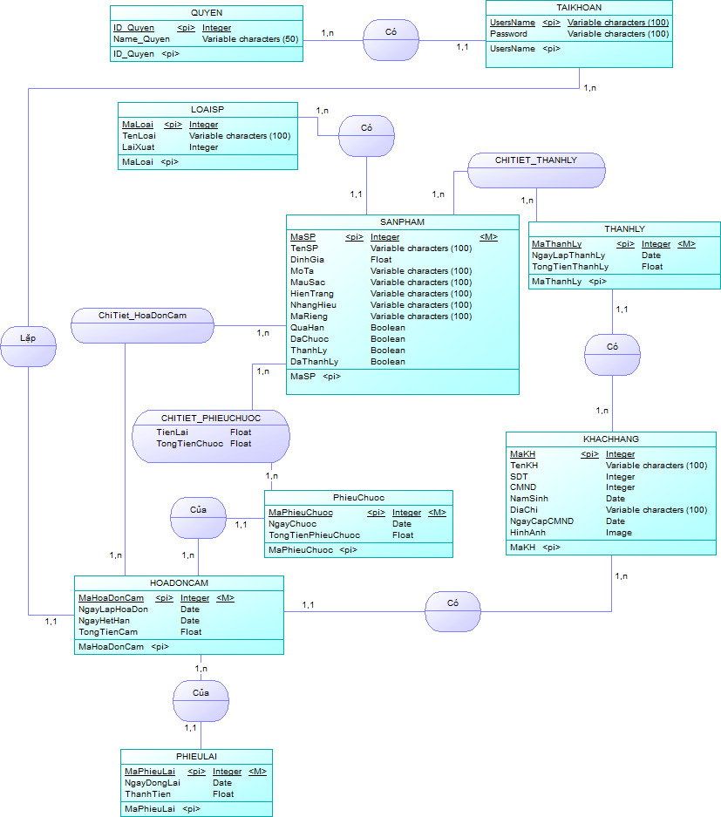

Hình 3.2. Mô hình ERD

## 3.3 Mô hình quan hệ

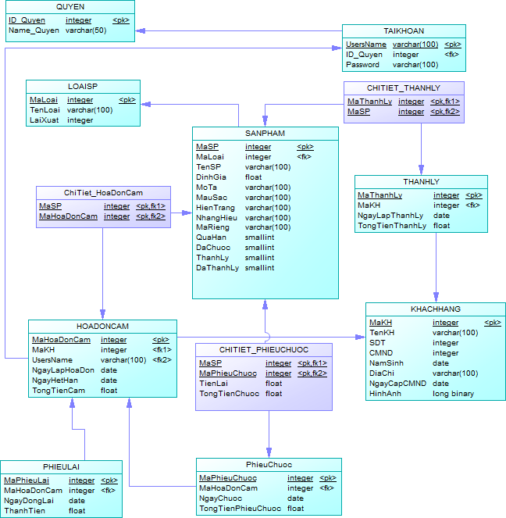

Hình 3.3. Mô hình quan hệ

## 3.4 Mô hình phân cấp chức năng BFD

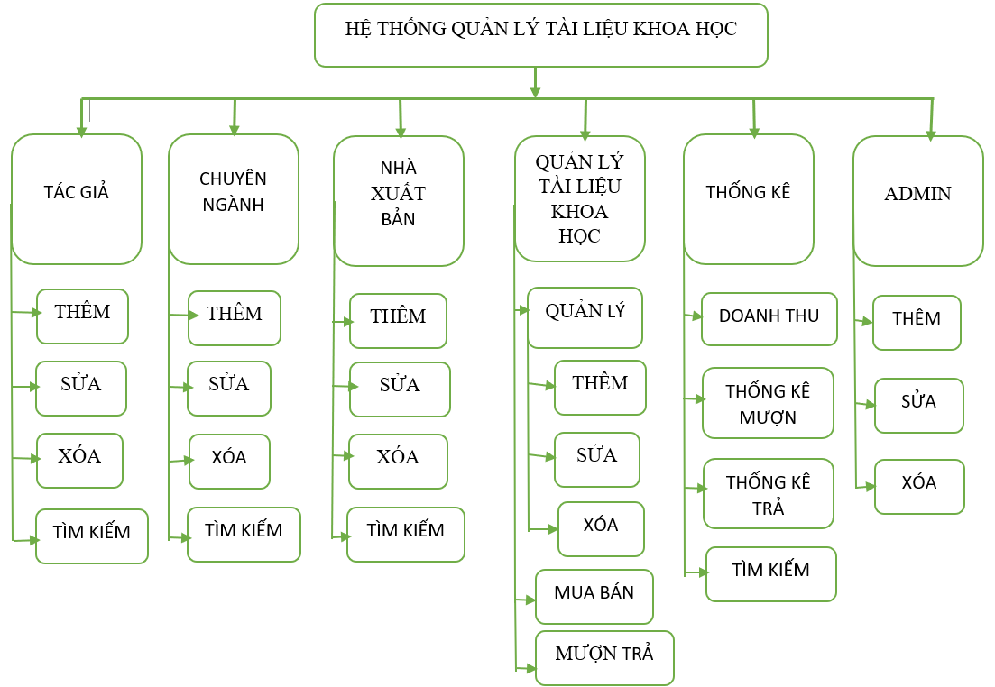

Hình 3.4. Mô hình phân cấp chức năng BFD

## 3.5 Mô hình phân rã chức năng DFD

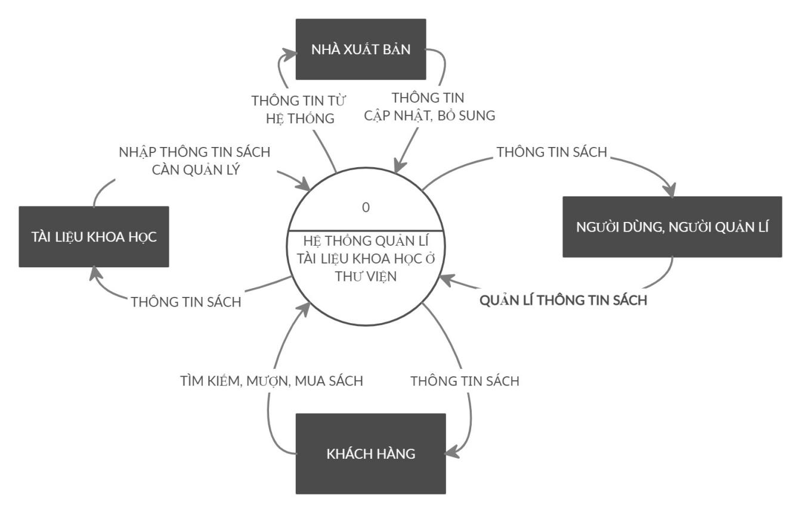

Hình 3.5. DFD mức 0

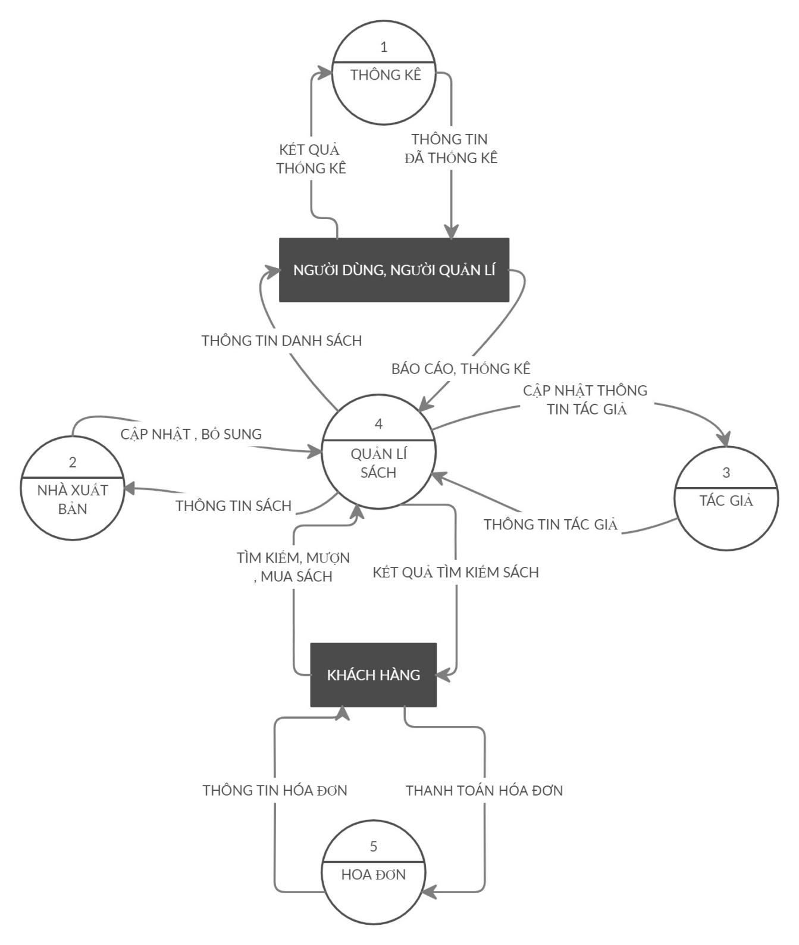

Hình 3.5. DFD mức 1

## 3.5 Mô tả ô xử lý, kho dữ liệu

|  |  |
| --- | --- |
| Ô xử lý | Hệ thống quản lý tài liệu khoa học ở thư viện |
| 0 | Input: thông tin tài liệu, tác giả, nhà xuất bản, khách hàng…  Output: thông tin chi tiết tài liệu khoa học.  Processing: nhận dữ liệu từ tất cả các nguồn để xử lý và lưu vào CSDL.  Kho dữ liệu: chứa thông tin tài liệu khoa học. |
| Ô xử lý | Thống kê |
| 1 | Input: thông tin bán, thuê tài liệu khoa học.  Output: thống kê doanh thu, lượt thuê bán tài liệu khoa học.  Processing: nhận dữ liệu từ tất cả các nguồn để xử lý và lưu vào CSDL.  Kho dữ liệu: chứa thông tin thống kê của thư viện |
| Ô xử lý | Nhà xuất bản |
| 2 | Input: thông tin nhà xuất bản (tên, địa chỉ).  Output: thông tin chi tiết nhà xuất bản.  Processing: nhận dữ liệu từ tất cả các nguồn để xử lý và lưu vào CSDL.  Kho dữ liệu: chứa thông tin nhà xuất bản. |
| Ô xử lý | Tác giả |
| 3 | Input: thông tin tác giả (tên, giới tính, địa chỉ, sdt, email).  Output: thông tin chi tiết tác giả.  Processing: nhận dữ liệu từ tất cả các nguồn để xử lý lương và lưu vào CSDL.  Kho dữ liệu: chứa thông tin tác giả. |

|  |  |
| --- | --- |
| Ô xử lý | Quản lý tài liệu khoa học |
| 4 | Input: thông tin tài liệu (tên tài liệu, chuyên ngành, số trang, mã vạch, giá bán).  Output: thông tin chi tiết tài liệu khoa học.  Processing: nhận dữ liệu từ tất cả các nguồn để xử lý hợp đồng và lưu vào CSDL.  Kho dữ liệu: chứa thông tin chi tiết tài liệu khoa học. |
| Ô xử lý | Khách hàng |
| 5 | Input: thông tin khách hàng (tên khách hàng, giới tính, địa chỉ, sdt).  Output: thông tin chi tiết khách hàng.  Processing: nhận dữ liệu từ tất cả các nguồn để xử lý hợp đồng và lưu vào CSDL.  Kho dữ liệu: chứa thông tin chi tiết khách hàng. |

Bảng 3.5. Mô tả ô xử lý

# CHƯƠNG 4: THIẾT KẾ DỮ LIỆU

## 4.1 Sơ đồ chuẩn hóa dữ liệu

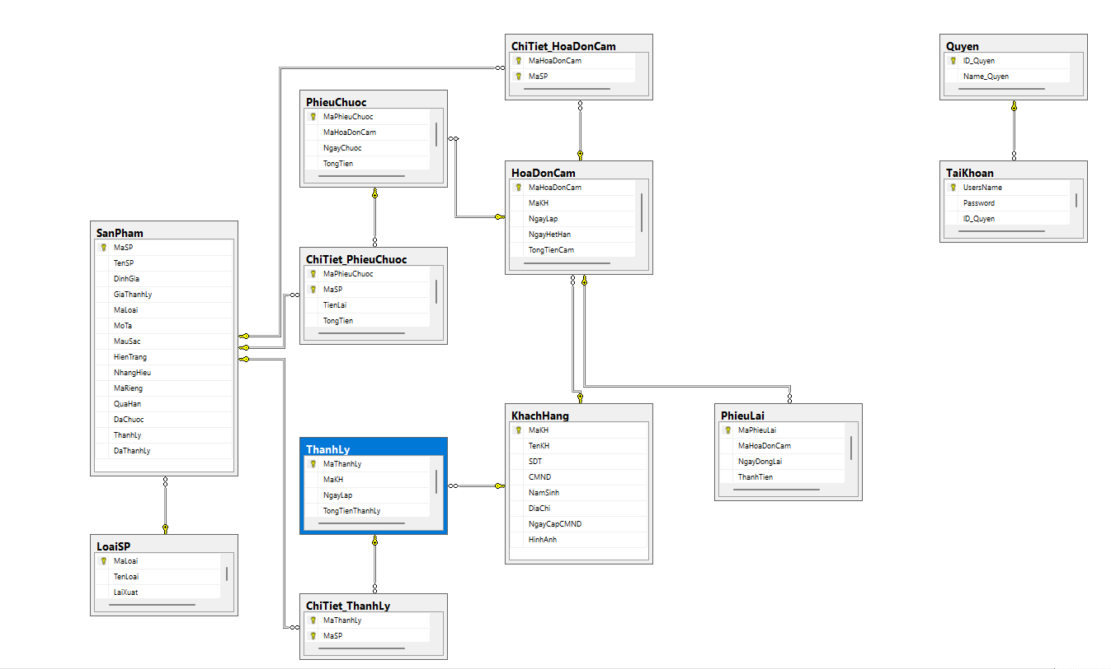

Hình 4.1. Sơ đồ chuẩn hóa dữ liệu

## 4.2 Phát hiện các ràng buộc dữ liệu

|  |  |  |  |  |  |
| --- | --- | --- | --- | --- | --- |
| STT | Thuộc tính | Kiểu dữ liệu | Kích thước | RBDL | Ghi chú |
| 1 | ID_Quyen | int |  | Not null | Khóa chính |
| 2 | Name_Quyen | Nvarchar | 50 | Not null |  |

Bảng 4.2. Quyền

|  |  |  |  |  |  |
| --- | --- | --- | --- | --- | --- |
| STT | Thuộc tính | Kiểu dữ liệu | Kích thước | RBDL | Ghi chú |
| 1 | UsersName | Nvarchar | 100 | Not null | Khóa chính |
| 2 | Password | Nvarchar | Max | Not null |  |
| 3 | ID_Quyen | Int |  | Not null | Khóa ngoại |

Bảng 4.2. Tài Khoản

|  |  |  |  |  |  |
| --- | --- | --- | --- | --- | --- |
| STT | Thuộc tính | Kiểu dữ liệu | Kích thước | RBDL | Ghi chú |
| 1 | MaKH | Int |  | Not null | Khóa chính |
| 2 | TenKH | Nvarchar | 100 | Not null |  |
| 3 | SDT | Int |  | null |  |
| 4 | CMND | Int |  | Not null |  |
| 5 | NamSinh | Date |  | null |  |
| 6 | DiaChi | Nvarchar | 100 | Null |  |
| 7 | NgayCapCMND | Date |  | Null |  |
| 8 | HinhAnh | Nvarchar | Max | Null |  |

Bảng 4.2. Khách Hàng

|  |  |  |  |  |  |
| --- | --- | --- | --- | --- | --- |
| STT | Thuộc tính | Kiểu dữ liệu | Kích thước | RBDL | Ghi chú |
| 1 | MaLoai | Int |  | Not null | Khóa chính |
| 2 | TenLoai | Nvarchar | 100 | Not null |  |
| 3 | LaiXuat | Int |  | Not null |  |

Bảng 4.2. Loại sản phẩm

|  |  |  |  |  |  |
| --- | --- | --- | --- | --- | --- |
| STT | Thuộc tính | Kiểu dữ liệu | Kích thước | RBDL | Ghi chú |
| 1 | MaSP | Int |  | Not null | Khóa chính |
| 2 | TenSP | Nvarchar | 100 | Not null |  |
| 3 | DinhGia | Float |  | Not null |  |
| 4 | GiaThanhLy | Float |  | Not null |  |
| 5 | MaLoai | Int |  | Not null | Khóa ngoại |
| 6 | MoTa | Nvarchar | Max | Null |  |
| 7 | MauSac | Nvarchar | Max | Null |  |
| 8 | HienTrang | Nvarchar | Max | Null |  |
| 9 | NhangHieu | Nvarchar | Max | Null |  |
| 10 | MaRieng | Nvarchar | Max | Null |  |
| 11 | QuaHan | Bit |  | Null |  |
| 12 | DaChuoc | Bit |  | Null |  |
| 13 | ThanhLy | Bit |  | Null |  |
| 14 | DaThanhLy | Bit |  | Null |  |

Bảng 4.2. Sản Phẩm

|  |  |  |  |  |  |
| --- | --- | --- | --- | --- | --- |
| STT | Thuộc tính | Kiểu dữ liệu | Kích thước | RBDL | Ghi chú |
| 1 | MaThanhLy | Int |  | Not null | Khóa chính |
| 2 | MaKH | Int |  | Not null | Khóa ngoại |
| 3 | NgayLap | Date |  | Null |  |
| 4 | TongTienThanhLy | Float |  | Null |  |

Bảng 4.2. Thanh lý

|  |  |  |  |  |  |
| --- | --- | --- | --- | --- | --- |
| STT | Thuộc tính | Kiểu dữ liệu | Kích thước | RBDL | Ghi chú |
| 1 | MaThanhLy | Int |  | Not null | Khóa chính,Khóa ngoại |
| 2 | MaSP | Int |  | Not null | Khóa chính,Khóa ngoại |

Bảng 4.2. Chi tiết thanh lý

|  |  |  |  |  |  |
| --- | --- | --- | --- | --- | --- |
| STT | Thuộc tính | Kiểu dữ liệu | Kích thước | RBDL | Ghi chú |
| 1 | MaHoaDonCam | Int |  | Not null | Khóa chính |
| 2 | MaKH | Int |  | Not null | Khóa ngoại |
| 3 | NgayLap | Date |  | Null |  |
| 4 | NgayHetHan | Date |  | Null |  |
| 5 | TongTienCam | Float |  | Null |  |

Bảng 4.2. Hóa đơn cầm

|  |  |  |  |  |  |
| --- | --- | --- | --- | --- | --- |
| STT | Thuộc tính | Kiểu dữ liệu | Kích thước | RBDL | Ghi chú |
| 1 | MaHoaDonCam | Int |  | Not null | Khóa chính, khóa ngoại |
| 2 | MaSP | Int |  | Not null | Khóa chính,khóa ngoại |

Bảng 4.2. Chi tiết hóa đơn cầm

|  |  |  |  |  |  |
| --- | --- | --- | --- | --- | --- |
| STT | Thuộc tính | Kiểu dữ liệu | Kích thước | RBDL | Ghi chú |
| 1 | MaPhieuLai | Int |  | Not null | Khóa chính |
| 2 | MaHoaDonCam | Int |  | Not null | Khóa ngoại |
| 3 | NgayDongLai | Date |  | Null |  |
| 4 | TongTien | Float |  | Null |  |

Bảng 4.2. Phiếu lãi

# 

|  |  |  |  |  |  |
| --- | --- | --- | --- | --- | --- |
| STT | Thuộc tính | Kiểu dữ liệu | Kích thước | RBDL | Ghi chú |
| 1 | MaPhieuChuoc | Int |  | Not null | Khóa chính |
| 2 | MaHoaDonCam | Int |  | Not null | Khóa ngoại |
| 3 | NgayChuoc | Date |  | Null |  |
| 4 | TongTien | Float |  | Null |  |

Bảng 4.2 1 Phiếu chuộc

|  |  |  |  |  |  |
| --- | --- | --- | --- | --- | --- |
| STT | Thuộc tính | Kiểu dữ liệu | Kích thước | RBDL | Ghi chú |
| 1 | MaPhieuChuoc | Int |  | Not null | Khóa chính |
| 2 | MaSP | Int |  | Not null | Khóa ngoại |
| 3 | TienLai | float |  | Null |  |
| 4 | TongTien | Float |  | Null |  |

Bảng 4.2. 12 Chi tiết phiếu chuộc

# CHƯƠNG 5: THIẾT KẾ GIAO DIỆN

## 5.1 Giao diện đăng nhập

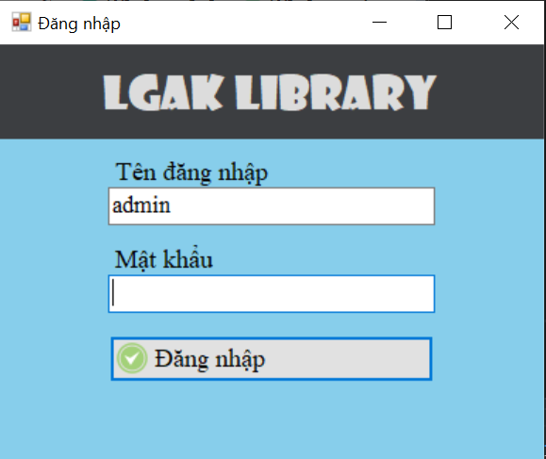

Hình 5.1. Form đăng nhập

Form dùng để đăng nhập vào phần mềm Quản lý tài liệu khoa học ở thư viện. Với tài khoản “admin” và mật khẩu “admin”. Người dùng chỉ cần nhập đúng sau đó click đăng nhập là có thể sử dụng phần mềm.

## 5.2 Giao diện phần mềm

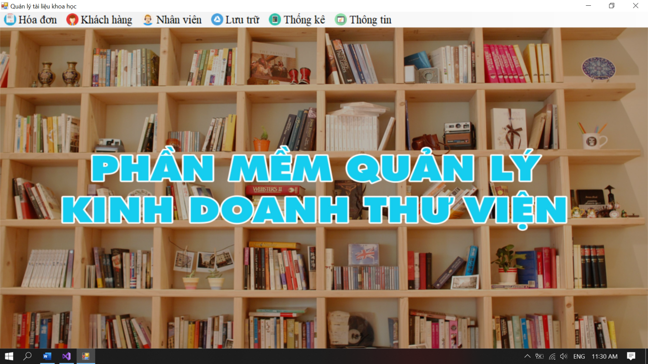

Hình 5.2. Form giao diện

Form giao diện phần mềm là form chính của phần mềm. Tất cả các thao tác chính đều ở form này. Người dùng có thể click vào các danh mục ở trên để sử dụng các tính năng.

## 5.3 Giao diện thanh công cụ

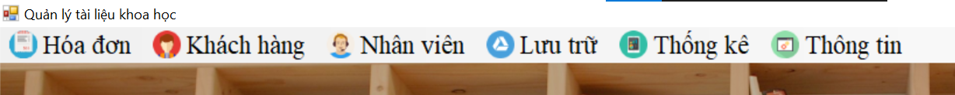

Hình 5.3. Thanh công cụ

Thanh công cụ là nơi chứa các chức năng chính của phần mềm. mỗi danh mục sẽ có các form con ở trong:

* Hóa đơn: là nơi để tạo hóa đơn cũng như xem danh sách hóa đơn.
* Khách hàng: Là nơi để chứa thông tin khách hàng.
* Nhân viên: là nơi chứa thông tin nhân viên.
* Lưu trữ: chứa các form con trong đó (Tác giả, Nhà xuất bản, Chuyên Ngành, Tài liệu khoa học).
* Thống kê: form dùng để thống kê doanh thu, số lượt mua bán nhiều ít nhất và xem lại hóa đơn.
* Thông tin: form chứa thông tin phần mềm.

## 5.4 Giao diện form Khách hàng

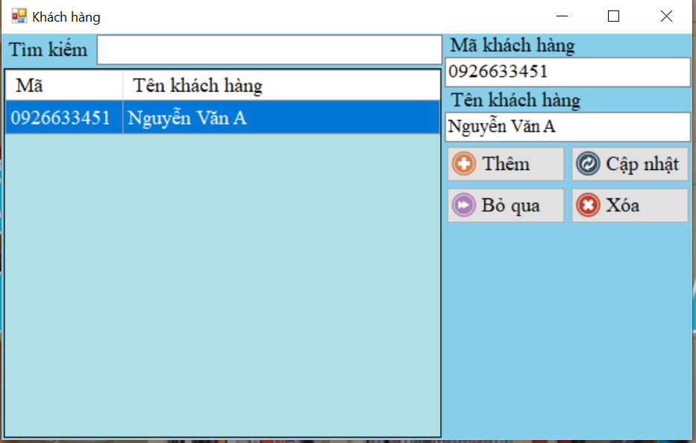

Hình 5.4. Form khách hàng

Form khách hàng dùng để thực hiện các chức năng liên quan đến quản lý khách hàng (thêm, cập nhật, bỏ qua, xóa):

* Mã khách hàng: mỗi khách hàng sẽ có một mã khách hàng riêng biệt ( thường sử dụng số điện thoại để dễ dàng sử dụng)
* Tên khách hàng: họ tên đầy đủ khách hàng.

## 5.5 Giao diện form Nhân viên

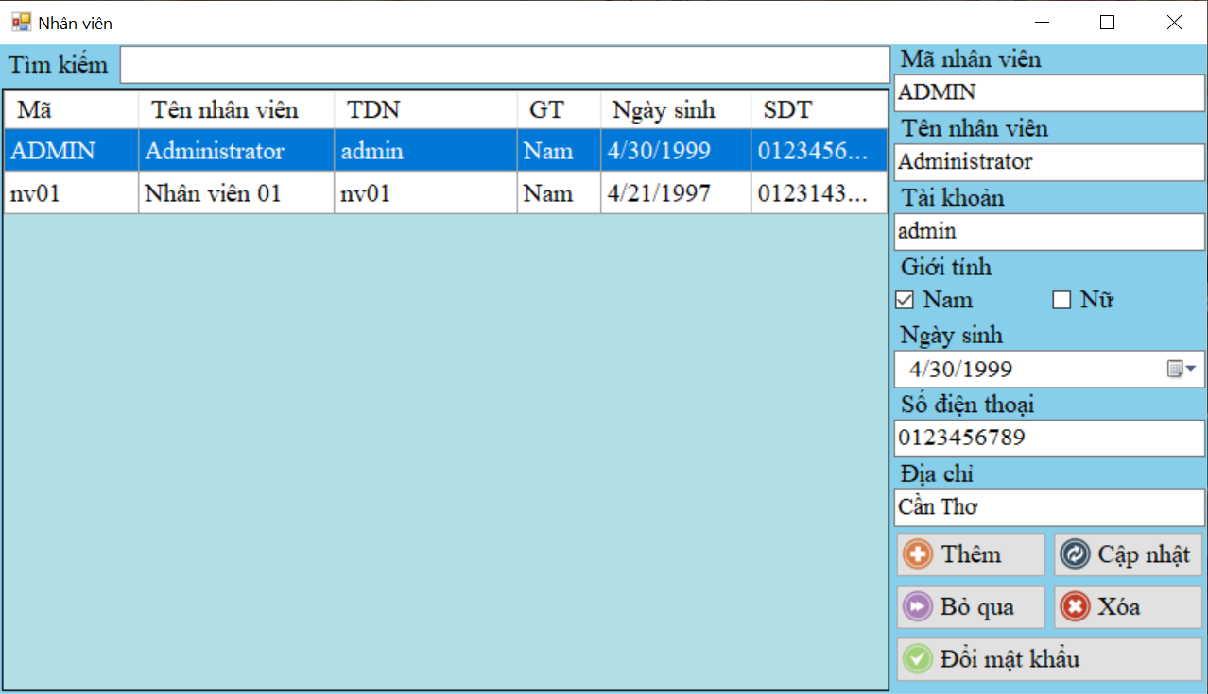

Hình 5.5. Form nhân viên

Form dùng để lưu trữ thông tin nhân viên với các chức năng tìm kiếm, thêm, cập nhật, bỏ qua, xóa, đổi mật khẩu.

* Mã nhân viên: mỗi nhân viên sẽ có một mã nhân viên duy nhất.
* Tên nhân viên: họ tên đầy đủ của nhân viên.
* Tài khoản: tên tài khoản sử dụng cho việc đăng nhập.
* Giới tính: giới tính của khách hàng( check vào ô).
* Ngày sinh: chứa thông tin ngày sinh.
* Số điện thoại: thông tin số điện thoại.
* Địa chỉ: địa chỉ thường trú của nhân viên.

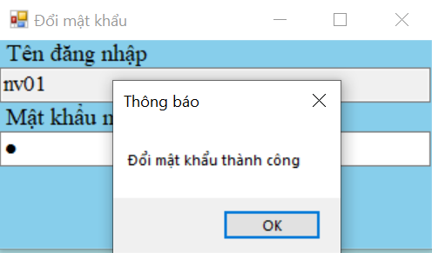

Hình 5.5. Form đổi mật khẩu

Form đổi mật khẩu: người dùng chỉ cần click vào đổi mật khẩu sẽ được đưa đến form đổi mật khẩu với tài khoản đang thực thi. Nhập mật khẩu mới và thực hiện sẽ lập tức đổi mật khẩu tài khoản.

## 5.6 Giao diện form Thông tin

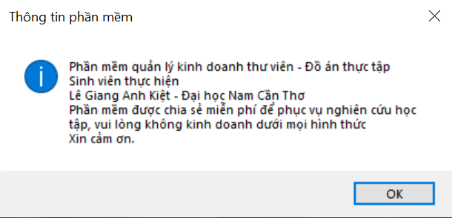

Hình 5.6. Form thông tin

Form thông tin: chứa thông tin phần mềm, chủ sở hữu và mục đích.

## 5.7 Giao diện form Lưu trữ

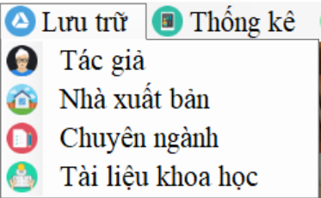

Hình 5.7. Form lưu trữ

Form lưu trữ gồm có:

* Tác giả: chứa thông tin tác giả.
* Nhà xuất bản: chứa thông tin nhà xuất bản.
* Chuyên ngành: chứa thông tin chuyên ngành.
* Tài liệu khoa học: chứa thông tin tài liệu khoa học.

### 5.7.1 Tác giả

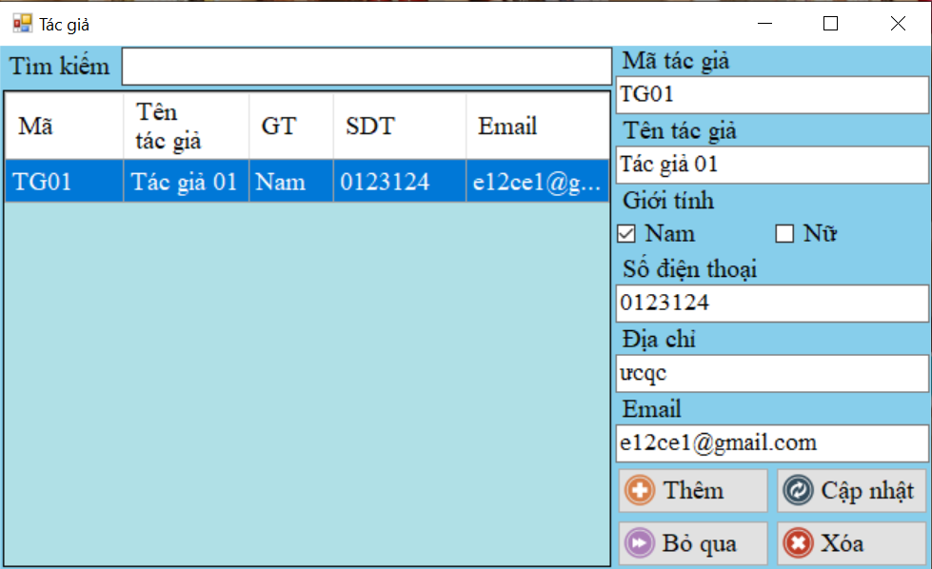

Hình 5.7.1. Form tác giả

Form tác giả: chứa thông tin tác giả và các chức năng có thể xử lý như thêm, cập nhật, bỏ qua, xóa.

* Mã tác giả: mỗi tác giả sẽ có một mã tác giả duy nhất.
* Tên tác giả: họ tên tác giả.
* Giới tính: giới tính của tác giả.
* Số điện thoại: chứa số điện thoại của tác giả.
* Địa chỉ: thông tin địa chỉ của tác giả.

### 5.7.2 Nhà xuất bản

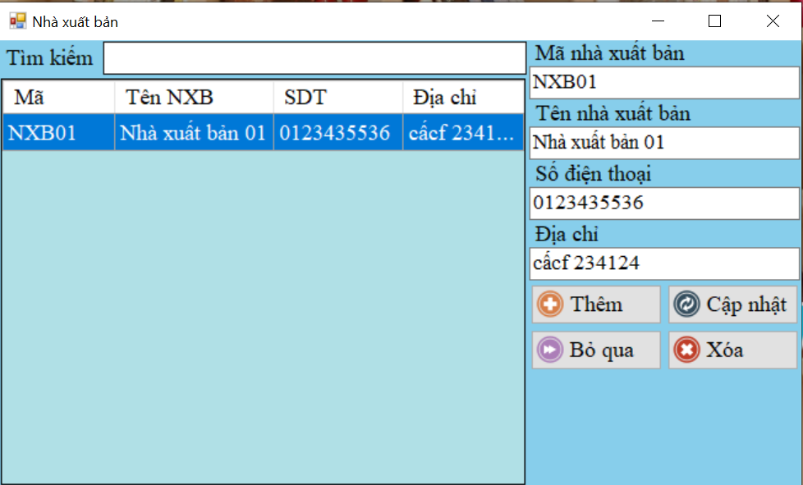

Hình 5.7.2. Form nhà sản xuất

Form nhà xuất bản: chứa thông tin nhà xuất bản và các chức năng có thể xử lý như thêm, cập nhật, bỏ qua, xóa.

* Mã nhà xuất bản: mỗi nhà xuất bản sẽ có một mã tác giả duy nhất.
* Tên nhà xuất bản: thông tin tên nhà xuất bản.
* Số điện thoại: chứa số điện thoại của nhà xuất bản.
* Địa chỉ: thông tin địa chỉ của của nhà xuất bản.

### 5.7.3 Chuyên ngành

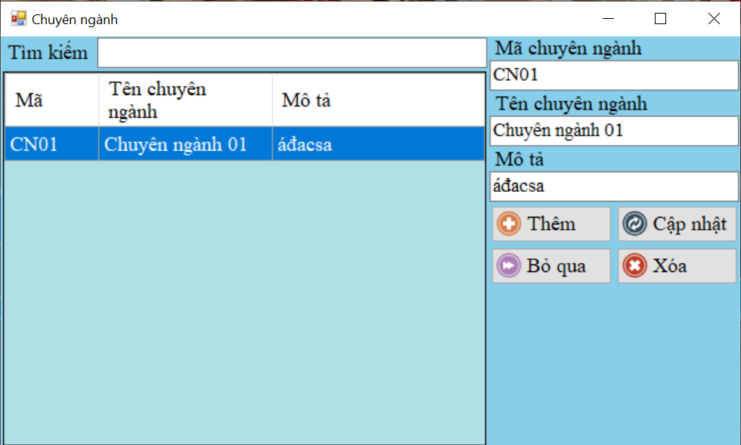

Hình 5.7.3. Form chuyên ngành

Form chuyên ngành: chứa thông tin chuyên ngành và các thao tác thêm, cập nhật, bỏ qua, xóa.

* Mã chuyên ngành: mỗi chuyên ngành sẽ có một mã duy nhất.
* Tên chuyên ngành; tên đầy đủ của chuyên ngành.
* Mô tả: mô tả chi tiết chuyên ngành.

### 5.7.4 Tài liệu khoa học

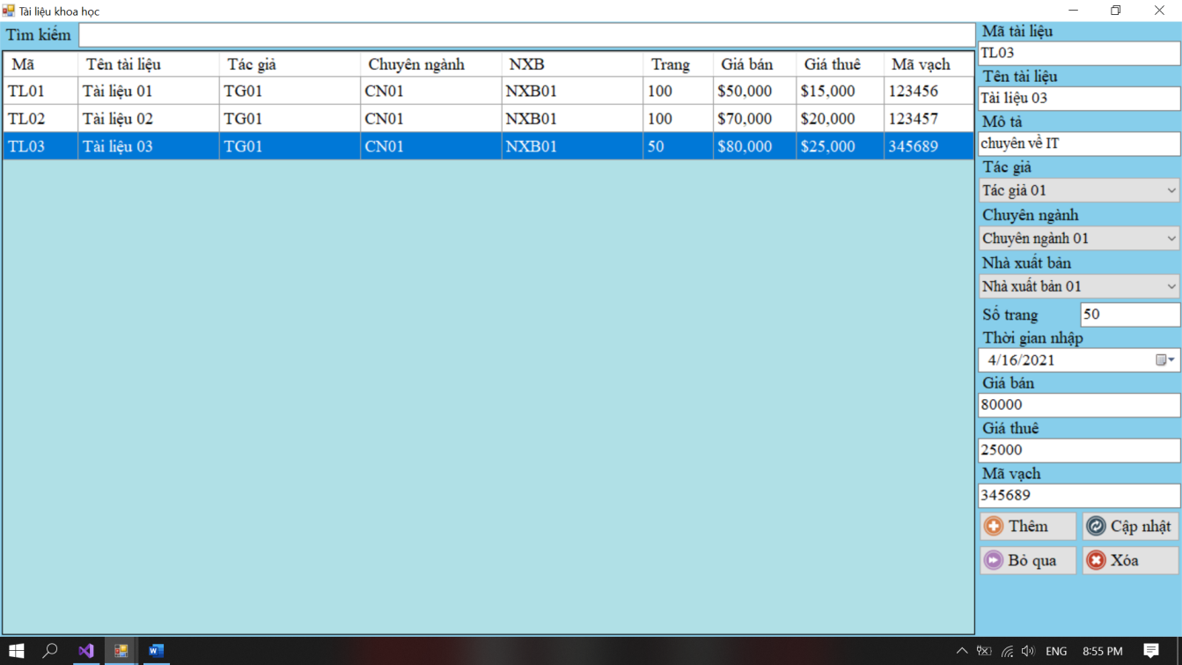

Hình 5.7.4. Tài liệu khoa học

Form tài liệu khoa học chứa thông tin chi tiết tài liệu khoa học và các thao tác thêm, cập nhật, bỏ qua, xóa.

* Mã tài liệu: mỗi tài liệu sẽ có một mã duy nhất.
* Tên tài liệu: tên đầy đủ của tài liệu
* Mô tả: mô tả chi tiết nội dung tài liệu.
* Tác giả: tác giả của tài liệu.
* Chuyên ngành: tài liệu thuộc chuyên ngành nào.
* Nhà xuất bản: tài liệu thuộc nhà xuất bản nào.
* Số trang: số trang của tài liệu.
* Ngày nhập: ngày nhập tài liệu.
* Giá bán: giá bán tài liệu.
* Giá thuê: giá thuê tài liệu.
* Mã vạch: dùng để quét khi thanh toán.

## 5.8 Giao diện form Thống kê

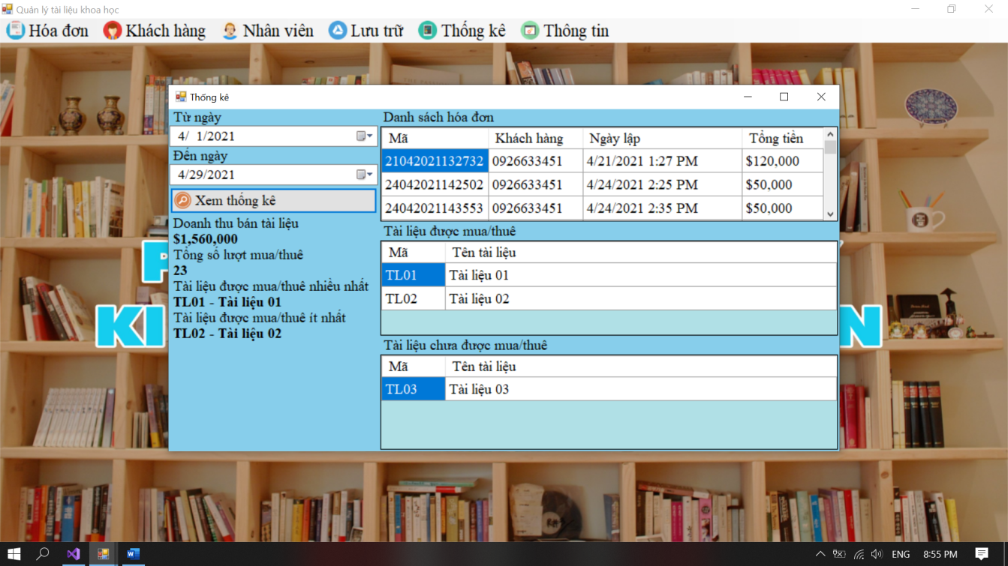

Hình 5.8. Fom thống kê

Form thống kê dùng để thống kê các chi tiết của việc quản lý tài liệu khoa học ở thư viện theo mốc thời gian. Người dùng chọn mốc thời gian sau đó click vào Xem thống kê để có thể xem chi tiết của các thống kê:

* Doanh thu bán tài liệu.
* Tổng số lượt mua, thuê.
* Tài liệu được mua, thuê nhiều nhất.
* Tài liệu được mua, thuê ít nhất.
* Danh sách hóa đơn.
* Tài liệu đã được mua, thuê và tài liệu chưa được mua, thuê.

## 5.9 Giao diện form Hóa đơn

### 5.9.1 Tạo hóa đơn

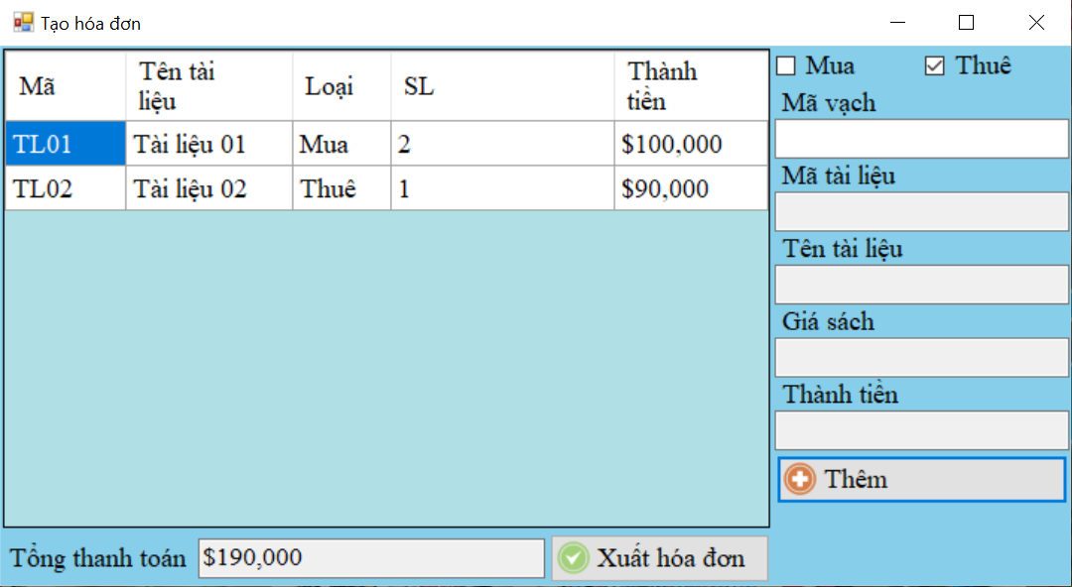

Hình 5.9.1. Tạo hóa đơn

Form hóa đơn: dùng để xuất hóa đơn thanh toán. Người dùng chọn vào mua hoặc thuê sau đó quét mã vạch để lấy thông tin và chọn “Thêm” để thêm tài liệu vào hóa đơn. Sau khi thêm vào hóa đơn sẽ chọn Xuất hóa đơn và chọn khách hàng để thanh toán.

### 5.9.2 Danh sách hóa đơn

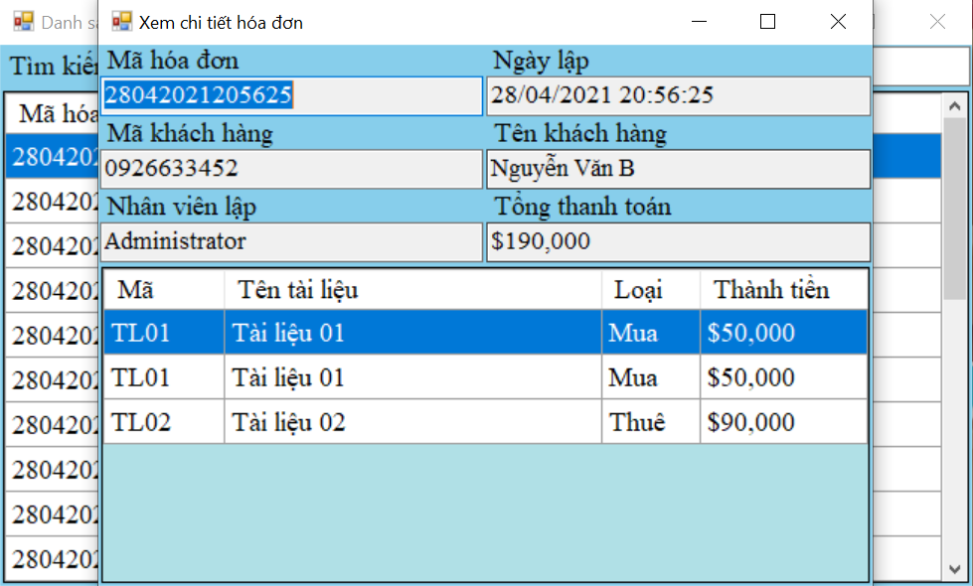

Hình 5.9.2. Danh sách hóa đơn

Form danh sách hóa đơn dùng để xem lại các hóa đơn đã thanh toán. Các hóa đơn được sắp xếp theo thời gian gần nhất. Click vào hóa đơn để xem chi tiết hóa đơn (mã hóa đơn, ngày lập, mã khách hàng, tên khách hàng, nhân viên lập, tổng tiền) kèm theo đó là thông tin về tài liệu và số lượng mua, thuê.

### 5.9.3 Xuất hóa đơn

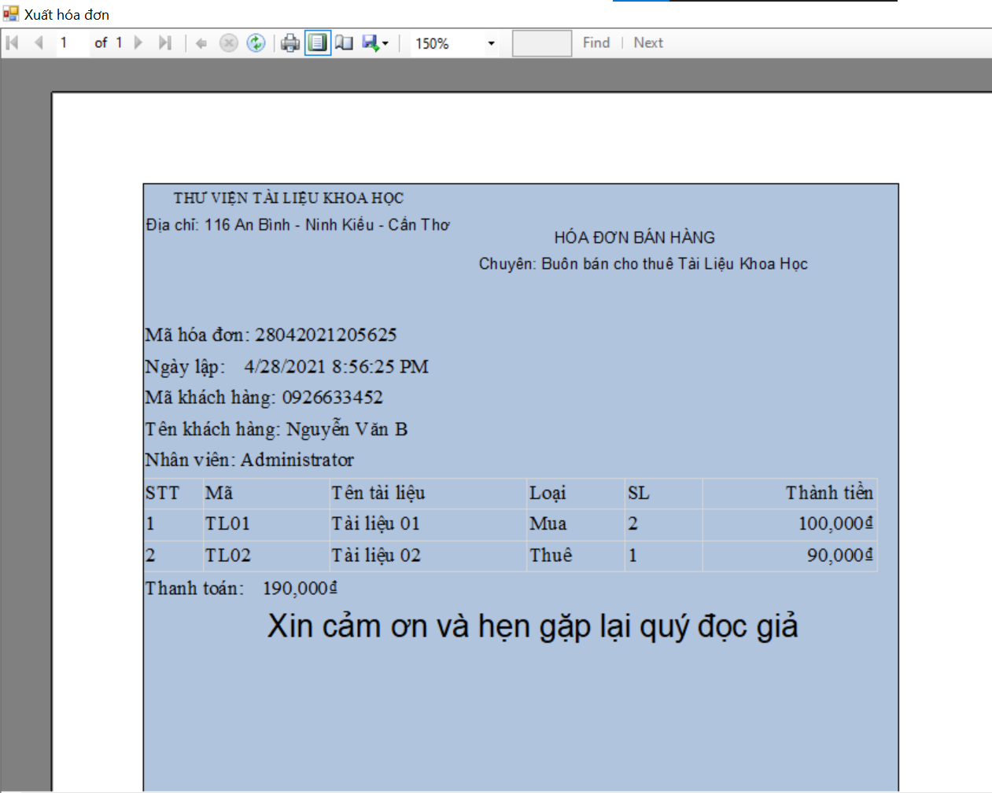

Hình 5.9.3. Xuất hóa đơn

Form xuất hóa đơn: hóa đơn sau khi xuất sẽ chứa thông tin (mã hóa đơn, ngày lập, mã khách hàng, tên khách hàng, nhân viên, số lượng, mã tài liệu, tên tài liệu, loại, số lượng, giá tiền và tổng hóa đơn).

# CHƯƠNG 6: TỔNG KẾT VÀ ĐÁNH GIÁ

## 6.1 Ưu điểm

* Giao diện thân thiện với người dùng.
* Không quá nhiều form, thao tác phức tạp giúp người dùng dễ dàng tiếp cận và sử dụng thành thạo.
* Giải quyết việc quản lý nhanh chóng, đỡ tốn thời gian.

## 6.2 Khuyết điểm

* Do thời gian nghiên cứu có hạn và khả năng còn hạn chế nên một số vẫn chỉ còn trên ý tưởng, chưa được thực thi.
* Một số chức năng còn chưa hoạt động ổn định.
* Chương trình có tính chuyên nghiệp chưa cao.

## 6.3 Hướng phát triển

Từ phần mềm hoạt động trên Windows Desktop có thể phát triển thêm trên nền tảng web để nhân viên quản lý có thể tra cứu trực tiếp trên web mà không cần cài đặt phần mềm vào thiết bị.

## 6.4 Đề xuất

Nếu có thể sẽ xây dựng thêm Website quản lý với cơ sở dữ liệu sẵn có để đa dạng hóa cách thức quản lý.

# KẾT LUẬN

Sau khi hoàn thiện thì phần mềm có thể đáp ứng được nhu cầu sử dụng của người dùng tuy nhiên do chưa có kinh nghiệm về phân công cũng như lần đầu xây dựng phần mềm này nên phần mềm vẫn còn chưa hoàn thiện như những phần mềm khác trên thị trường.

Qua đây em xin được gửi lời cảm ơn đến ThS. Trương Hùng Chen đã tận tình giúp đỡ, hướng dẫn chúng em hoàn thành đề tài này. Tuy nhiên do trình độ và kiến thức còn hạn hẹp nên trong chương trình không tránh khỏi những thiếu sót, chúng em rất mong nhận được những góp ý và bổ sung của Thầy Cô và các bạn để đề tài của em được hoàn thiện hơn.

**Em xin chân thành cảm ơn!**

# TÀI LIỆU THAM KHẢO

1. LUCIDPLOT. TOP 5 ỨNG DỤNG QUẢN LÝ THƯ VIỆN CỦA TRƯỜNG HỌC

URL: http://lucidplot.com/phan-mem-quan-ly-thu-vien/

[Online] [2021]

1. Faceworks. PHẦN MỀM QUẢN LÝ THƯ VIỆN

URL: https://faceworks.vn/phan-mem-quan-ly-thu-vien/

[Online] [2021]